Autorica: Vesna Samardžić
Hrvatski jezik – nastava na daljinu
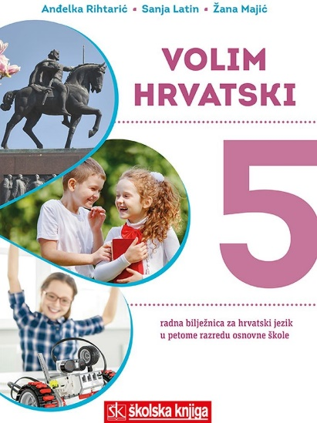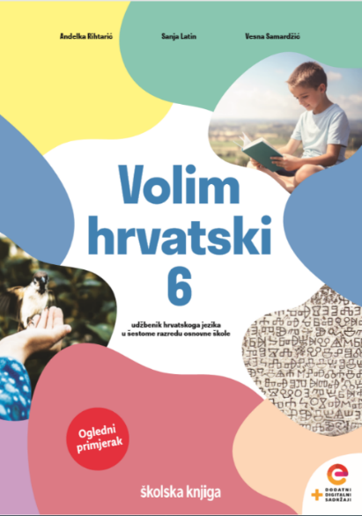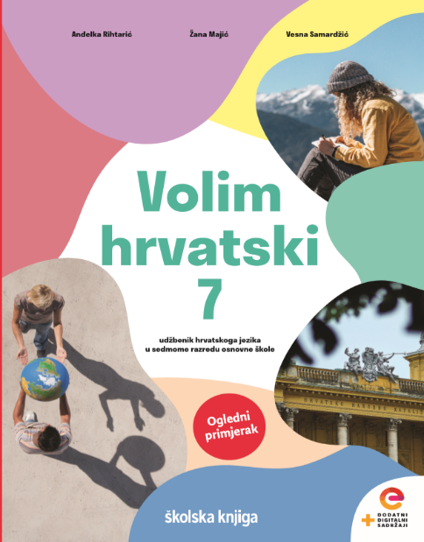
BROJ SATI NASTAVE: 3

NASTAVNA JEDINICA: Veliko početno slovo

ODGOJNO-OBRAZOVNI ISHODI

Nakon današnje lekcije moći ćeš:
– pravilno rabiti veliko početno slovo u imenima društava, organizacija, udruga, pokreta i javnih skupova
– pravilno pisati vlastita imena i redni broj u višečlanim imenima.

Upute:
Sve aktivnosti koje su predviđene namijenjene su tebi. Čitaj pažljivo zadatke i slijedi upute.

OPIS AKTIVNOSTI
1. aktivnost – čitanje lekcije u udžbeniku, gledanje prezentacije i vođenje bilješki
Pročitaj udžbeničku jedinicu Veliko početno slovo. Tijekom čitanja vodi bilješke. Prepiši ono što je bitno, obrati pozornost na naslove i podnaslove.
Nakon što si pročitao lekciju u udžbeniku, pogledaj prezentaciju koju možeš pronaći na sljedećoj poveznici:
https://sway.office.com/937FIzS8yWxoLSGQ?ref=Link
Nakon što otvoriš prezentaciju na navedenoj poveznici, klikni na Reproduciraj (nalazi se u gornjemu desnom kutu) kako bi se prezentacija ispravno otvorila.
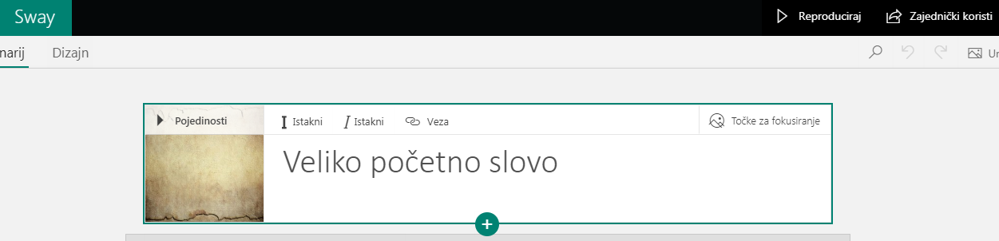
Tijekom gledanja prezentacije prati svoje bilješke te ih po potrebi dopuni.

2. aktivnost (izrada plakata)
Prema svojim bilješkama izradi plakat. Plakat možeš izraditi na posebnome listu papira, ukrasiti ga crtežima, sličicama i fotografijama ili u web 2.0 alatu Canva.
Detaljne upute kako izraditi plakat u web 2.0 alatu možeš pronaći na sljedećoj poveznici.
http://e-laboratorij.carnet.hr/canva/

3. aktivnost
Nakon što si izradio plakat, pošalji ga učiteljici elektoničkom poštom.
Ako si plakat crtao na posebnome listu papira, fotografiraj ga i fotografiju pošalji učiteljici.

4. aktivnost (igre i zadatci)
Otvori sljedeće poveznice i pomoću kvizova utvrdi znanje o pisanju velikoga početnog slova (koristi se rubrikom Volim hrvatski):
https://www.e-sfera.hr/dodatni-digitalni-sadrzaji/dc38a87b-45fb-47c4-94a4-9d5c978e4644/
Sljedeće zadatke prepiši u bilježnicu, a zatim ih riješi.
Zadatak je preuzet iz radne bilježnice Volim hrvatski 7 autorica Anđelke Rihtarić, Žane Majić i Vesne Samardžić.
1. Rečenice prepiši pisanim slovima pazeći na pravopisnu točnost.

U imenima ustanova i društava prvu riječ pišemo velikim početnim slovom, a ostale malim ako nisu vlastito ime.

OGRANCI MATICE HRVATSKE IZDAJU VIŠE OD DVADESET KNJIŽEVNIH ČASOPISA.
___________________________________________________________________________

ZNAMENITI GOVOR U HRVATSKOME SABORU ODRŽAO JE IVAN KUKULJEVIĆ SAKCINSKI.
___________________________________________________________________________

___________________________________________________________________________

NAJSTARIJA JE HRVATSKA GLAZBENA USTANOVA HRVATSKI GLAZBENI ZAVOD.

2. Prepiši rečenice pisanim slovima pazeći na pisanje velikoga početnog slova.

Vlastito ime unutar višečlanoga naziva obilježavamo navodnicima ako je u nominativu, a ako je u genitivu, ne obilježavamo ga navodnicima.

a) UČENICI OSNOVNE ŠKOLE DR. JURE TURIĆA OSNOVALI SU UČENIČKU ZADRUGU „VODARICA MARTA“.
______________________________________________________________________________________________________________________________________________________
b) U KNINU SE NALAZI OSNOVNA ŠKOLA DR. FRANJE TUĐMANA, A U BELOM JE MANASTIRU OSNOVNA ŠKOLA „DR. FRANJO TUĐMAN“, BELI MANASTIR.
______________________________________________________________________________________________________________________________________________________

5. aktivnost
Izradi kviz u Microsoft Forms obrascu koji je dio standardnoga paketa Officea 365.
Kviz se treba sastojati od 6 zadataka/pitanja kojim ćeš provjeriti znanje jednoga učenika iz razreda.
Odredi s kojim ćeš učenikom razmijeniti poveznicu na svoj kviz. Pošalji mu poveznicu elektroničkom poštom, a neka on tebi pošalje poveznicu na svoj kviz. Dogovorite se tako da svaki učenik radi s nekim u paru. Ako vas je neparan broj, jedan učenik može ostvariti suradnju s dvojicom učenika iz razreda.
Nakon što učenik kojemu si poslao kviz riješi taj kviz, napiši mu svoju procjenu njegovoga znanja. Istakni što je znao, a što bi još trebao utvrditi.
Kad budete slali učenicima poveznice na svoje kvizove i mišljenje o znanju učenika, među primatelje elektroničke pošte dodajte i učiteljicu kako bi i ona mogla pratiti vaše kvizove i procjene.
6. aktivnost
Zadatak je preuzet iz radne bilježnice Volim hrvatski 7 autorica Anđelke Rihtarić, Žane Majić i Vesne Samardžić.
Zamisli i predstavi svoju udrugu ili društvo. Naziv udruge napiši u naslovu, a u tekstu opiši čime se udruga bavi, kakve ideje zastupa, kakve akcije poduzima, kojim se sloganom koristi, s kojim društvima ili udrugama surađuje...

Svoj sastavak pošalji učiteljici elektroničkom poštom.

